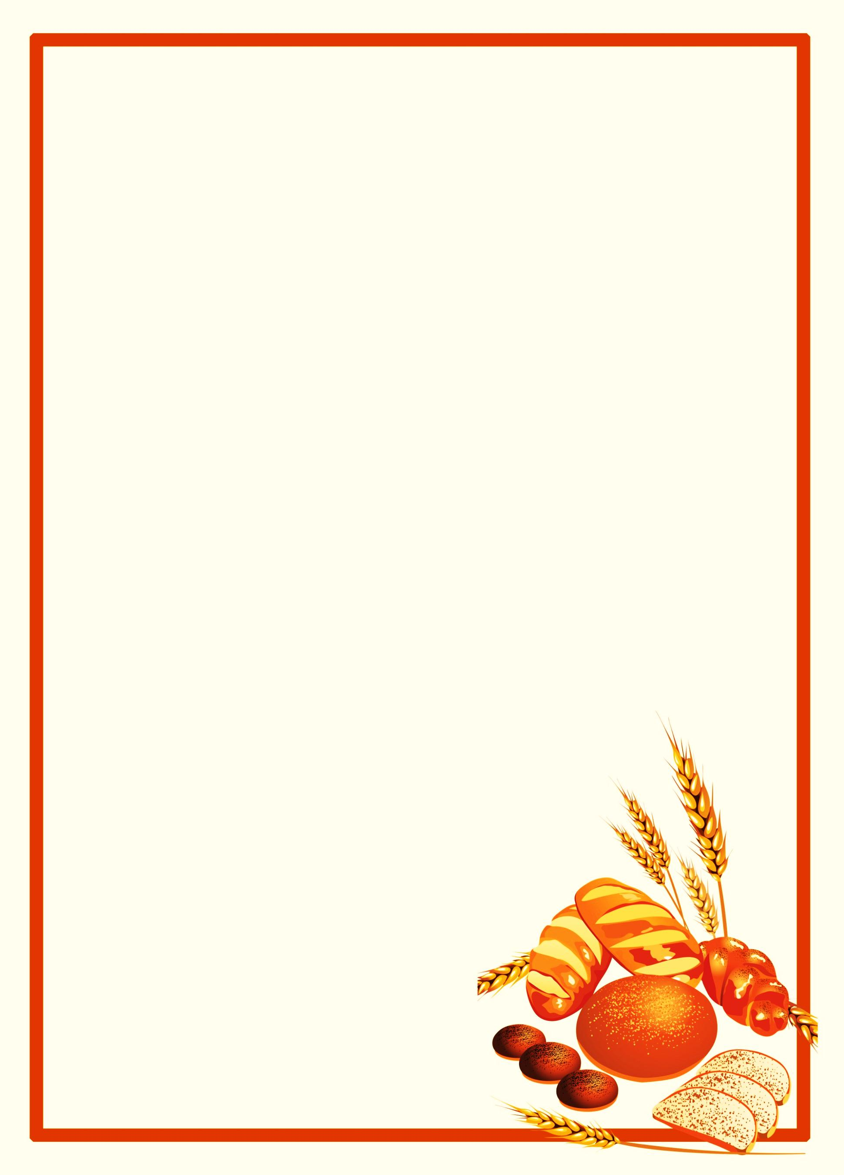
Консультация для родителей:
«Воспитание у детей бережного отношения к хлебу»

Наверное, нет человека, который пренебрегал бы хлебом, не знал бы его вкуса, не дорожил бы им. Как и в далёкие времена, у нас хлеб всему голова: от сухаря до пышного каравая.
В старину хлеб называли «жито», от слова «жить».
Хлеб в России пекли с куполами,
Чтоб хватило, как небо, на всех,
За широкими в доме столами
Крошку бросить считали за грех.
Хлеб по праву называли святым. В нашей родной речи таких понятий мало: мать, Родина, хлеб…Русский человек всегда верил в его святость, что, к сожаленью, нельзя сказать о наших современниках. Несмотря на высокую цену хлебу, его выбрасывают.
По старинному русскому обычаю хлеб, нечаянно выпавший из рук, надо не только поднять и бережно обтереть, но и поцеловать и попросить у него прощенья. Грехом считалось уронить крошку хлеба и не поднять её, ещё большим грехом – растоптать ногами.
В одном из очерков о селе есть такие слова: «Велик сеятель. Никогда не забывал о нём мир и никогда не забудет – ни в радости, ни в беде. И никакая глыба золота не перевесит крошку хлеба!»
Пора нам задуматься: а как мы на самом деле относимся к хлебу? Любовно? Бережно? Или не очень, потому что он нам сейчас достаётся легко?
Перед взрослыми стоит важная нравственная и педагогическая задачи: научить детей беречь хлеб. При этом большое внимание следует уделить воспитанию определённого поведения детей. Дошкольникам свойственно подражать взрослым, поэтому крайне необходимо контролировать своё поведение, своё отношение к хлебу. Научитесь брать в магазине столько хлеба, сколько можете съесть. Тогда не придётся его выбрасывать.
Познакомьте детей с народной мудростью: «Если хлеб на столе, то и стол – престол! А когда хлеба ни куска – то и стол – доска!»
О хлебе сложено немало пословиц и поговорок. Их смысл сводится к уважительному и бережному отношению к его величеству хлебу.
Ну, а главное – ваш личный пример. Хочется верить, что вы будете учить своих детей ценить и беречь хлеб, относиться к нему с уважением, быть благодарными тем, кто растит хлеб.

